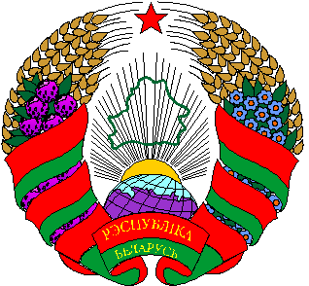
РАДЗЮКОЎСКІ СЕЛЬСКІ ВЫКАНАЎЧЫ КАМІТЭТ
РАДЮКОВСКИЙ СЕЛЬСКИЙ ИСПОЛНИТЕЛЬНЫЙ КОМИТЕТ
РАШЭННЕ
РЕШЕНИЕ

12 апреля 2018 г. № 23
аг. Радзюкі
аг. Радюки

Об ограничении на территории
Радюковского сельсовета времени
продажи алкогольных напитков

На основании пункта 1 статьи 40 Закона Республики Беларусь от 4 января 2010 года «О местном управлении и самоуправлении в Республике Беларусь», ходатайства отдела внутренних Шарковщинского районного исполнительного комитета от 6 апреля 2018 г. № 551, в целях обеспечения безопасности во время посевной кампании, Радюковский сельский исполнительный комитет РЕШИЛ:
1. Ограничить на территории Радюковского сельсовета с 18 апреля 2018 г. по 17 мая 2018 г. с 00.00 до 11.00 и с 17.00 до 24.00 продажу алкогольных напитков.
2. Ходатайствовать перед отделом внутренних дел Шарковщинского районного исполнительного комитета об обеспечении соблюдения общественного порядка и усилении контроля за работой торговых объектов, расположенных на территории Радюковского сельсовета в пределах компетенции с учетом требований настоящего решения.
3. Контроль за выполнением настоящего решения возложить на председателя Радюковского сельского исполнительного комитета.

Председатель А.А.Титович

Управляющий делами О.В.Романович

Романович 3 35 67

